CURRICULUM VITAE

Nombre: Antonio M. Luna González
Dirección 1: Apartado de Correos 165. Santiago de la Ribera. Murcia
C.P. 30720
Dirección 2: Avda. España, nº 220, 6ºM. Estepona (Málaga). C.P. 29680
Fecha y Lugar de Nacimiento:
18-7-1979 / Estepona (Málaga)
DNI: 77452453-E Telf.: 952802805
Móvil: 645313368
e-mail: antoniolunagonzalez@yahoo.es

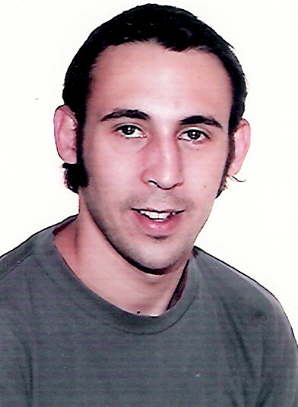

- Estudios:

- Licenciado en Historia del Arte. Granada, febrero, 2002.
- Certificado de Aptitud Pedagógica. Sevilla, 26 de marzo, 2003.
- Cursando Antropología Social y Cultural. UNED, 2008/2009.

Actividades de formación y perfeccionamiento:

- Acción educativa española en el exterior:

- La acción educativa española en el exterior: visión panorámica. Asociación de Profesores de Educación en el Exterior. Murcia del 24/11/2008 al 03/12/2008. 25 horas.
- Competencia didáctica: la acción educativa en el exterior y la LOE. CPR Murcia II. Murcia del 27/10/2008 al 24/11/2008. 30 horas.
- La legislación básica del sistema educativo español y la acción educativa española en el exterior. CCOO. Murcia del 26/09/2008 al 18/10/2008. 30 horas.

- Cursos relacionados con las Ciencias Sociales

- Habilidades sociales y comunicativas. CPR Mar Menor. Torre Pacheco, del 15/01/2007 al 28/03/2007. 40 horas.
- Metodologías para el Bachillerato de Investigación. CPR Murcia II. Murcia, del 15/11/2007 al 10/04/2008. 30 horas.
- El cine, un recurso didáctico. Iniciación. CNICE. Del 17/10/2006 al 17/12/2006. 40 horas.
- Curso de guía turístico acompañante. Orientta asesores turísticos. Granada del 24/02/05 al 14/03/05. 70 horas.
- Didáctica de la enseñanza de la lectura y la escritura en el ámbito escolar. Murcia del 03/11/2003 al 31/01/2004. 185 horas.
- Dinámicas de relación interpersonal en el aula. Albacete del 01/11/2003 al 15/11/2003. 60 horas.
- El Cine Histórico a través del S. XX. Centro de Formación Continua. Granada del 1/04/2001 al 20/05/2001. 60 horas.
- IV Jornadas de Cultura Gallega: El Arte Gallego. Granada del 19 al 23 de noviembre de 2001. 10 horas.
- Seminario Internacional de Museos. Museos: Visiones y Reflexiones. Centro de Formación Continua. Granada del 26/01/2001 al 03/02/2001. 20 horas.
- III Congreso Internacional del Barroco Iberoamericano. Sevilla, del 8 al 12 de octubre de 2001. 38 horas.
- Haciendas y Cortijos. Arquitectura y Economía en Andalucía y América. Sevilla del 16 al 18 de octubre de 2001. 15 horas.
- Symposium Internacional “Alonso Cano y su época”. Granada del 14 al 17 de febrero de 2002.

- Idiomas:

  - Ingles: Upper-intermediate. First Certificate in English (Cambridge). Nivel intermedio (Escuela Oficial de idiomas). 2008.
Residente un año en Dublín (Irlanda).
  - Alemán: Nivel Básico. Curso monográfico de alemán. Iniciación. EOI San Javier (Murcia). 2007.
Estancias largas en Baden-Württemberg e interrail por Alemania.
- Francés: matriculado en 1º nivel básico EOI (2008).

- Experiencia laboral

- Experiencia docente:

- Profesor de Geografía e Historia. Funcionario de carrera.
Destino definitivo en IES PEDRO PEÑALVER (El Algar). Murcia.
Curso 2008 / 2009. Actual.

- Profesor de Geografía e Historia. Funcionario de carrera.
IES RUIZ DE ALDA. (San Javier). Murcia. Curso 2007 / 2008.

- Profesor de Geografía e Historia. Funcionario en prácticas.
IES PEDRO PEÑALVER (El Algar). Murcia. Curso 2006 / 2007.

- Profesor de Geografía e Historia. Interino.
IES MAR MENOR (San Javier). Murcia. Febrero – Julio 2006.

- Profesor de Geografía e Historia en prácticas.
C.A.P. en I.E.S. Velásquez (Sevilla). Enero – Marzo 2003.

- Clases de español para extranjeros en Dublín (Irlanda). Abril 2003 – Noviembre 2003.

- Publicaciones

  - Unidad Didáctica: “Conflicto: el problema sucesorio”. I Jornadas sobre Unidades Didácticas y de trabajo en el marco de la LOE. 14 y 15 de noviembre de 2008. Murcia. CSIF, FIPROMUR, FUNCAE.
  - La Historia: un instrumento para el desarrollo. Quinto Congreso Internacional sobre Educación, Cultura y Desasrrollo. 05/02/2008 al 26/02/2008. EUMED.

Ante cualquier duda / cuestión que se le plantee le ruego se ponga en contacto conmigo con el fin de facilitarle dicha información.

